
http://www.hurriyet.com.tr/dunya/27215627.asp

Suriye'de aşı olan 20 çocuk öldü

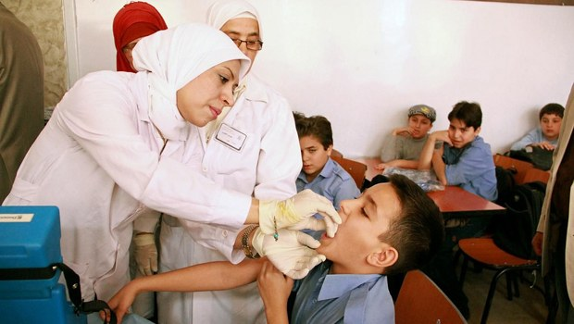

Suriye'nin İdlib kentinde, Birleşmiş Milletler Çocuklara Yardım Fonu (UNICEF) ve Dünya Sağlık Örgütü (WHO) tarafından desteklenen kampanyada aşı olan en az 20 çocuk hayatını kaybetti.
Muhalifler tarafından kurulan geçici hükümete bağlı sağlık bakanlığı kaynaklarından alınan bilgiye göre, İdlib'in çeşitli bölgelerinde yürütülen bir buçuk milyon çocuğu kapsayan UNICEF ve WHO destekli kızamık aşısı kampanyasında, bir ila beş yaşlarında en az 20 çocuk, aşı vurulduktan yaklaşık onbeş dakika sonra vefat etti.
Söz konusu ölüm vakalarının nedeninin, laboratuvar sonuçlarıyla açıklığa kavuşturulacağı belirtildi.
Bakanlığın sosyal paylaşım sitesinden yapılan açıklamaya göre, muhaliflerin kontrolündeki İdlib'in Maaret en-Numan ilçesinde sürdürülen kızamık aşısı kampanyasının ikincisinde ölüm ve zehirlenme vakalarıyla karşılaşıldı.
Bunun üzerine Bakanlık, aşı kampanyasının durdurulması ve gerekli sağlık kontrollerinin yapılması yönünde karar aldı.
Açıklamada, "İdlib'te 30 merkezde yaklaşık 6 bin çocuğa kızamık aşısı yapıldı ve bugüne kadar olumsuz bir vaka yaşanmadı. Ancak bugün aşılamanın yapıldığı bölgede sürpriz gelişme yaşanarak, hayatını kaybedenler oldu. Aşılar, Dünya Sağlık Örgütü'nden alındı" ifadeleri kullanıldı.
ESAD YANLILARI SUÇLANDI
Olayın araştırılmak üzere savcılığa sevk edileceği kaydedilen açıklamada, "İlk bulgular, rejim yanlısı kaçakçılar tarafından güvenlik ihlali yapıldığı olasılığını destekliyor. Suriye rejimi, 'Özgür Suriye'nin sağlık sektörünü hedef alıyor ve kafa karışıklığı meydana getirmek istiyor" denildi.
Medyada söz konusu olayda hayatını kaybeden çocukların sayısı hakkında farklı ifadelerin yer aldığı kaydedildi.

